Họ và tên: ____________________ Lớp 2______ Trường Tiểu học _________________

TUẦN 12

I. Luyện đọc văn bản sau:
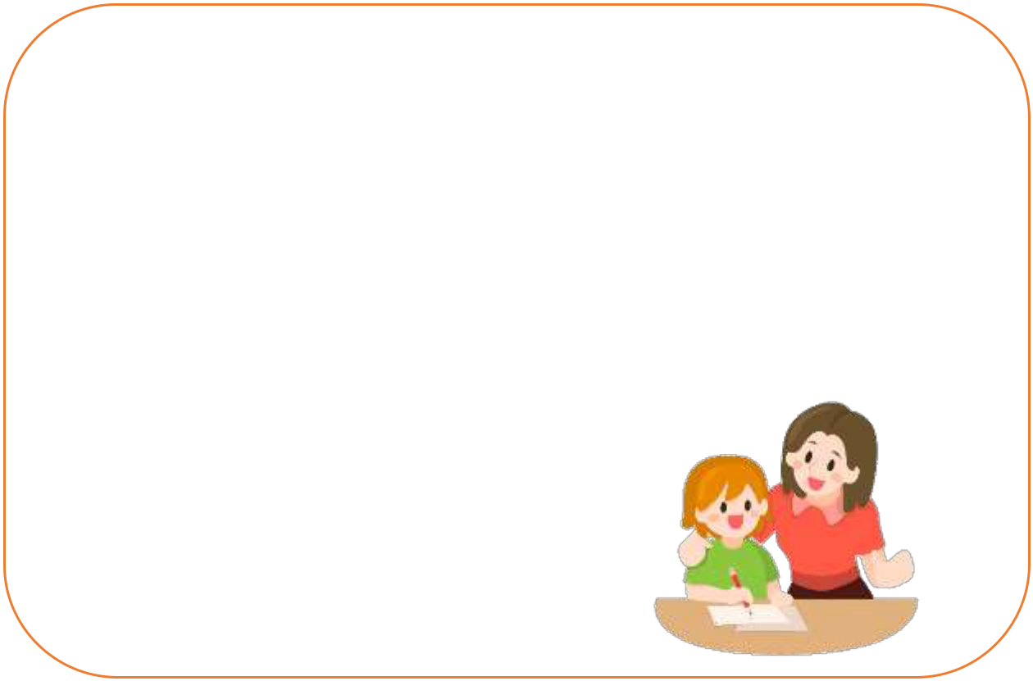

CÔ GIÁO LỚP EM

Sáng nào em đến lớp

Cũng thấy cô đến rồi

Đáp lời “Chào cô ạ!"

Cô mỉm cười thật tươi.

Cô dạy em tập viết

Gió đưa thoảng hương nhài

Nắng ghé vào cửa lớp

Xem chúng em học bài.

Những lời cô giáo giảng

Ấm trang vở thơm tho

Yêu thương em ngắm mãi

Những điểm mười cô cho.

Nguyễn Xuân Sanh

II. Đọc – hiểu:

Dựa vào bài đọc, khoanh vào đáp án

1. Mỗi ngày đến lớp, bạn nhỏ đã gặp

đúng nhất hoặc làm theo yêu cầu:

ai đến trước?

A. cô giáo B. các bạn C. bác lao công

2. Cô giáo đã dạy các bạn làm gì?

A. tập đọc B. tập viết C. kể chuyện

3. Khi bạn nhỏ chào cô, cô đáp lại bằng cách:

A. chào lại bạn nhỏ B. gật đầu C. mỉm cười thật tươi

4. Hãy viết 2 đến 3 việc em sẽ rèn luyện để khiến cô giáo vui lòng.

……………………………………………………………………………………….

……………………………………………………………………………………….

……………………………………………………………………………………….

……………………………………………………………………………………….

Họ và tên: ____________________ Lớp 2______ Trường Tiểu học _________________

=======================================================================

III. Luyện tập:

5.Tìm các cặp từ phù hợp với hình vẽ

6. Em hãy lập danh sách 10 bạn trong tổ em:

DANH SÁCH TỔ ….

(1) | (6)
(2) | (7)
(3) | (8)
(4) | (9)
(5) | (10)

7. Viết vào phiếu những điều em muốn chia sẻ về một bài thơ về cô giáo em đã đọc.

Tên bài thơ :…………………………………

Tác giả Từ ngữ hay

…………………….. ..……………………………….

……………………. ……………………………….

………..………………….

